
Рогашка Слатина
курортное место с четырехсотлетней традицией и уникальной водой «Donat Mg»
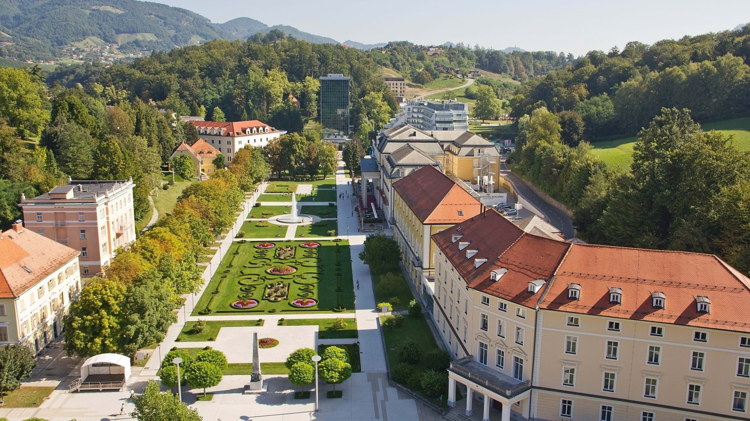
Рогашка Слатина – место, где выходит на земную поверхность уникальная минеральная вода «Donat Mg»,одна из самых целебных вод в мире, рекордсмен по содержанию магния. ( более 1000мг на литр.
По легенде, целебный источник появился от удара копыта коня бога Ароллона-Пегаса. Во второй половине 19 века – это было модное светское место, куда приезжала «на воды» знать со всей Европы.
Курорт Рогашка Слатина в первую очередь предназначен для профилактики, лечения и реабилитации заболеваний желудочно-кишечного тракта. Он предлагает широкий спектр оздоровительных и медицинских программ с применением самых современных подходов. Уникальный состав природной минеральной воды «Донат Мг» до сих пор является главным объяснением, почему Рогашка Слатина веками была популярным европейским курортом. Когда вы войдёте в парк курорта, вам покажется, что вы на время вернулись в мир эрцгерцога Иоанна Габсбурга, который был в 19 веке его постоянным гостем и покровителем.

Болезни, которые лечат на курорте Рогашка Слатина
Заболевания желудочно-кишечного тракта:
Заболевания желчного пузыря и желчевыводящих путей;
Язва желудка и двенадцатиперстной кишки;
Хронические заболевания кишечника;
Заболевания поджелудочной железы;
Заболевания печени;
Гастриты и изжога;
Сахарный диабет;
Холецистит;
Панкреатит;
Ожирение;
Подагра.
Заболевания опорно-двигательного аппарата:
Дегенеративные заболевания позвоночника и суставов;
Хронические боли в позвоночнике, суставах, мышцах;
Посттравматические состояния;
Остеопороз;
Ревматизм.
Программа Детокс и лечебные программы
Программы детоксикации и универсальные оздоровительные программы основаны на знаменитой целебной воде Donat Mg. Они помогут вывести токсины, которые накапливаются в организме из за неправильного и нерегулярного питания, загрязнения окружающей среды и жизни под влиянием стресса. Вы укрепите здоровье, улучшите физическое и психическое самочувствие, отрегулируется пищеварение и преобразится состояние кожи.
Программы помогают при аллергии, болях в суставах и укрепляют нервную систему. Вода Donat Mgрегулирует работу органов пищеварения и помогает в очищении кишечника и печени.

Натуральные лечебные факторы курорта

Минеральная вода
- Donat Mg;
- ROI.

Лечебная грязь
- Бентонит – лечебные грязи вулканического происхождения.

Климатические условия
- Мягкий климат.
- Чистый воздух.
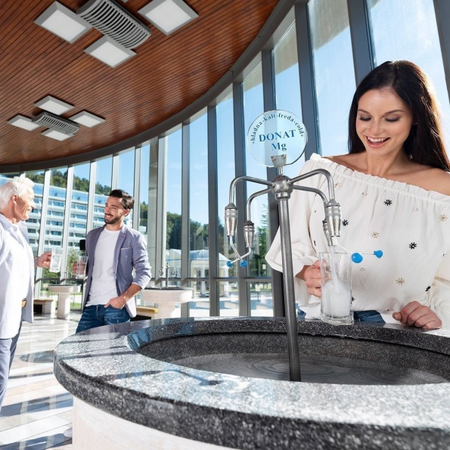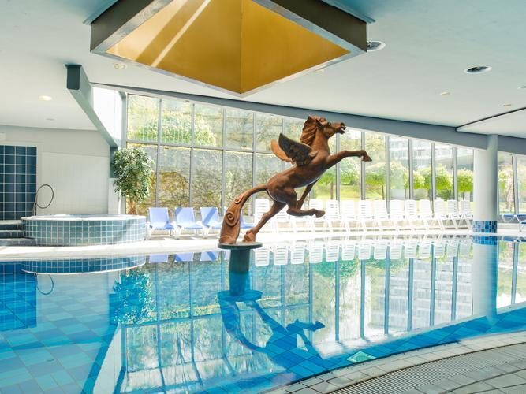

Стоимость тура:
При проживании в отеле категории Superior: DBL Superior с балконом : 1925 евро с человека – при 2-х местном размещении
При проживании в отеле категории Lux : DBL Lux с балконом (21м2): 2070 евро с человека – при 2-х местном размещении
В стоимость входит:
Перелет Таллинн-Любляна -Таллинн (via Riga)
Багаж 23 кг. +ручная кладь 8 кг
Трансфер :Аэропорт Любляны – отель в Рогашка Слатине – Аэропорт
Услуги сопровождающего группы из Таллинна
Размещение (2-местное) 7 ночей c завтраками и ужинами ( шведский стол) в Grand hotel Sava 4* в номерах категории superior или lux на курорте Рогашка Слатина
Пакет на 7 ночей включает / на человека:
- Завтраки и ужины
- Осмотр у врача
- Питьевой курс на 7 дней Donat Mg ( так же в день приезда 10/10 и утром в день отъезда 17/10):
- 6 х дневная медицинская программа (2 процедуры в день)
- 1 процедура в день, только в воскресенье 13/10, и питьевая вода Donat Mg
В отеле 2 крыла – »superior« и »lux«. Поэтому номера называются DBL/ SNGL Superior и DBL/SNGL Lux

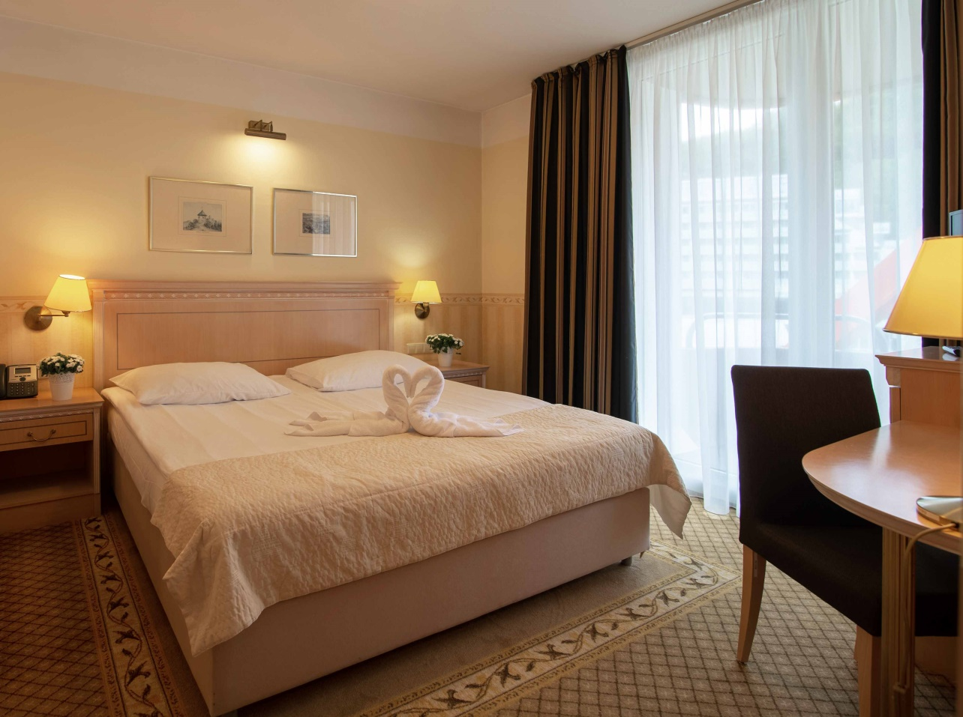

В стоимость проживания в номерах Superior включено:
• Полупансион (завтрак и ужин) в ресторане “Кристалл”
• Особое диетическое питание**
• Неограниченное использование термальных бассейнов “Лотус”
• Неограниченное использование турецких и финских саун комплекса “Лотус”
• Утренняя гимнастика, аква-аэробика
• Использование махрового халата и полотенец
• Свободный вход в фитнесс-центр
• Люкс ROI SPA - включен 1 вход в SPA-центр за весь срок пребывания
• Развлекательная программа (прогулки, настольные игры, мастерские)
• Бесплатный вход в казино «Фонтана»

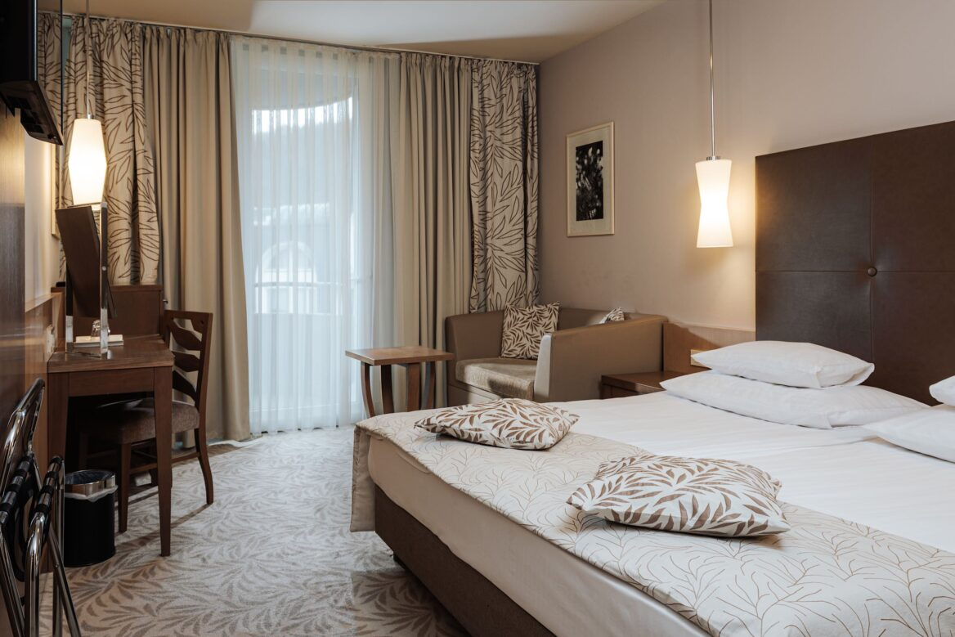

В стоимость проживания в номерах LUX включено:
• Полупансион (завтрак и ужин) в ресторане “Кристалл”
• Приоритетное обслуживание на ресепшн
• Изысканный интерьер, а также косметика премиум класса
• Вечерняя подготовка номеров
• Непосредственный доступ в центр ROI Medico & Spa и комплекс бассейнов и саун “Лотус”
• Прямой доступ в ресторан “Кристалл” с расширенным меню и возможностью выбора стола
• Возможность выбора подушек
• Люкс ROI SPA - включено 1 посещение SPA-центра в день
• Особое диетическое питание**
• Неограниченное использование термальных бассейнов “Лотус”
• Неограниченное использование турецких и финских саун комплекса “Лотус”
• Утренняя гимнастика, аква-аэробика
• Использование махрового халата и полотенец
• Свободный вход в фитнесс-центр
• Развлекательная программа (прогулки, настольные игры, мастерские)
• Бесплатный вход в казино «Фонтана»
• Бесплатное пользование

За дополнительную плату:
Экскурсия в Любляну и на озеро Блед ( Стоимость уточняется)
входные билеты в замок Блед 15.50 евро *
Туристическая такса: 3 евро с человека в день.
Регистрационный ЕДИНОРАЗОВЫЙ взнос: 3 евро с человека.
Доплата за одноместное размещение:
- DBL Superior с балконом - доплата 230€ на человека;
- DBL Lux с балконом - 240€ на человека

Даты тура:
08.10.2026 - 18.10.2026

Программа тура:
1 день
8 октября 2026, четверг
В 7:00* сбор группы в аэропорту.
В 9:10 вылет из Таллинна.
В 13:00 прибытие в Словению в аэропорт Любляны.
Трансфер на курорт Рогашка Слатина.
Размещение в отеле.

2 день
9 октября 2026, пятница
Завтрак в отеле.
Прием врача.
Выбранные вами процедуры.
Купание в бассейне с термальной водой.
Свободное время, питье минеральной воды, прогулки по парку.
Ужин в отеле.

3 день
10 октября 2026, суббота
Завтрак в отеле.
Прием врача.
Выбранные вами процедуры.
Купание в бассейне с термальной водой.
Свободное время, питье минеральной воды, прогулки по парку.
Ужин в отеле.

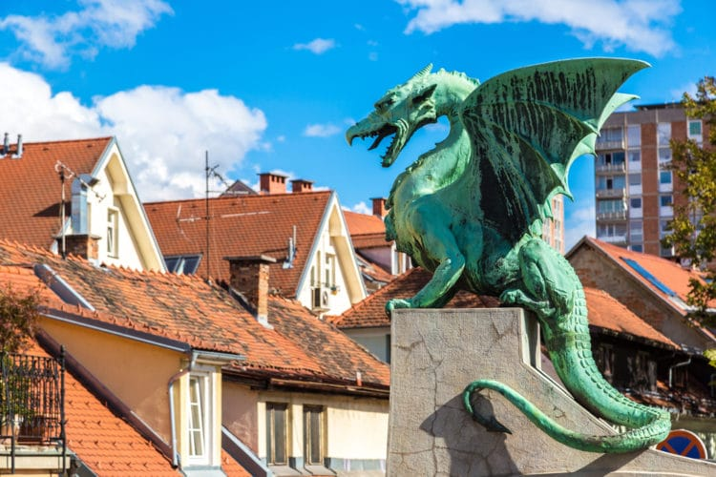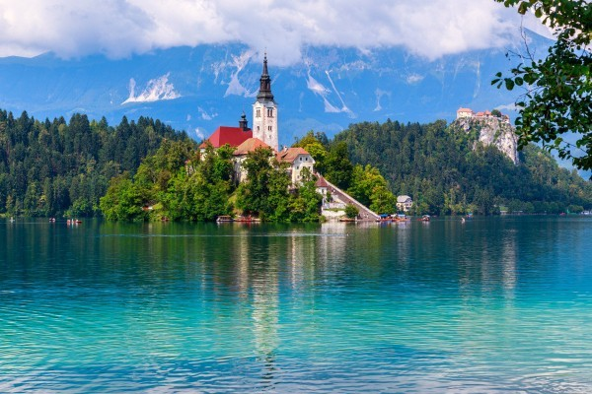
4 день
11 октября 2026, воскресенье
Завтрак в отеле.
Сегодня лечебных процедур нет, только купание в термальном бассейне.
Желающим предлагаем экскурсию в столицу Словении Любляну и на Альпийское озеро Блед. (состоится при группе не меньше 15 человек)
Ужин в отеле.

5 день
12 октября 2026, понедельник
Завтрак в отеле.
Прием врача.
Выбранные вами процедуры.
Купание в бассейне с термальной водой.
Свободное время, питье минеральной воды, прогулки по парку.
Ужин в отеле.

6 день
13 октября 2025, вторник
Завтрак в отеле.
Прием врача.
Выбранные вами процедуры.
Ужин в отеле.

7 день
14 октября 2026, среда
Завтрак в отеле.
Прием врача.
Выбранные вами процедуры.
Купание в бассейне с термальной водой.
Свободное время, питье минеральной воды, прогулки по парку. Желающим предлагаем во второй половине дня увлекательную поездку на старинном поезде по окрестностям Экскурсия в монастырь Олимия, старинную аптеку, шоколадницу, на ферму «Олений Гребень».

Описание:
Экскурсия в Монастырь Олимье, старинную аптеку, на частную шоколадную фабрику, на ферму «Олений Гребень».

В 30 минутах езды от Рогашки Слатины расположена сказочная деревушка Олимье. В 2009 году этот край выиграл золотую медаль в конкурсе» маленьких деревушек Европы» - Entente Florale Europa!

Здесь находится самая старая аптека в Европе, которая расположена в монастыре монахов ордена Павлинцев. Рядом с монастырем находится барочная церковь Успения Пресвятой Девы Марии. Рядом так же расположена одна из самых старых в Европе семейных шоколадных фабрик, которая применяет старинные рецепты изготовления шоколада. Напротив монастыря находится частная оленья ферма «Олений гребень», где можно полюбоваться животными, подышать чистым воздухом и почувствовать нетронутую природу Словении. В ресторане можно попробовать их специальные блюда из оленины и домашних грибов.

Напротив монастыря находится частная оленья ферма «Олений гребень», где можно полюбоваться животными, подышать чистым воздухом и почувствовать нетронутую природу Словении. В ресторане можно попробовать их специальные блюда из оленины и домашних грибов.

Ужин в отеле

8 день
15 октября 2026, четверг
Завтрак в отеле.
Прием врача.
Выбранные вами процедуры.
Купание в бассейне с термальной водой.
Свободное время, питье минеральной воды, прогулки по парку.
Ужин в отеле.

9 день
16 октября 2026, пятница
Завтрак в отеле.
Прием врача.
Выбранные вами процедуры.
Купание в бассейне с термальной водой.
Свободное время, питье минеральной воды, прогулки по парку.
Для желающих предлагаем:
Экскурсия на винодельческую ферму Vina Kregar, Рогашка Слатина

Отель, 15:45 — отправление в мире вдохновения, зелёных виноградников и душевной атмосферы винодельни Vina Kregar. Вас ждёт уникальное путешествие в сердце лозы и вина.
________________________________________

🔍 Что вас ожидает
• Прогулка по виноградникам и знакомство с тонкостями выращивания сортов вина — от земли до бокала.
• Дегустация 5 утончённых сортов вина, каждый из которых раскроется в сопровождении легкой закуски.
• Время наслаждения вином, бесед, вкусов и впечатлений.

________________________________________

🕒 Программа
• 15:45 — выезд из отеля
• Время экскурсии: по пути — виды, атмосфера
• Дегустация с легкой закуской
• Возвращение к ужину — душевное завершение дня, гастрономия и отдых
________________________________________
🌟 Почему стоит:
• Возможность погрузиться в автентичную винодельческую культуру Словении
• Насыщенные вкусы и ароматы, которые остаются в памяти
• Идеальное сочетание природы, гастрономии и расслабления
Ужин в отеле.

10 день
17 октября 2026, суббота
Завтрак в отеле.
Прием врача.
Выбранные вами процедуры.
Купание в бассейне с термальной водой.
Свободное время, питье минеральной воды, прогулки по парку.
Ужин в отеле.

11 день
18 октября 2026, воскресенье
Завтрак в отеле.
Трансфер в аэропорт Любляны.
В 13.45* вылет.

Внимание! Порядок проведения экскурсий по дням может изменится!
NB! Тем , кто желает фиксированное место в трансферном и экскурсионном автобусе - доплата 20 евро

